**RODZINA**

1. **Znaczenie słowa „dom” – zabawa słowna**, wyjaśnienie wieloznaczności słowa. Na środku kartki umieszczamy słowo dom, zapisujemy skojarzenia dziecka.

**DOM**

1. **Wybierz ilustrację pasujące do słowa dom i uzasadnij:**

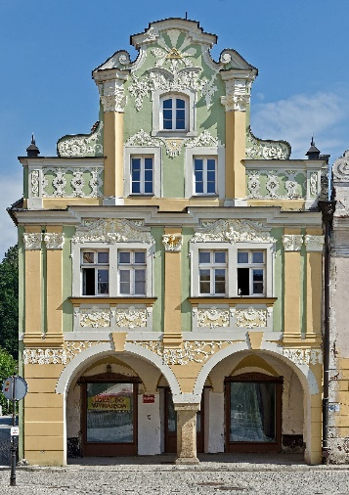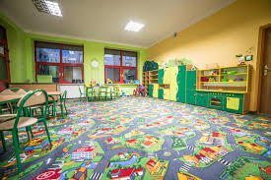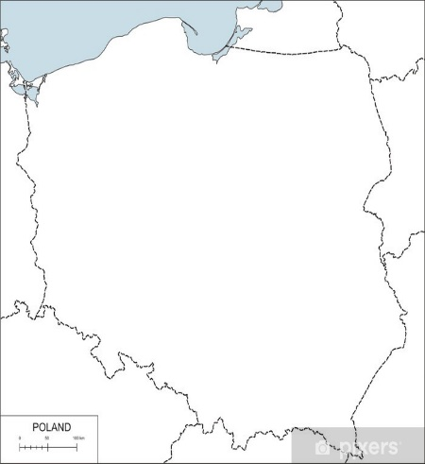

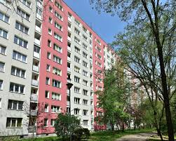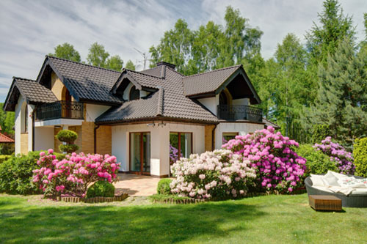

1. **Co to jest drzewo genealogiczne? – praca plastyczno-techniczna, tworzenie makiety drzewa genealogicznego**

Czy wiesz, co to jest drzewo genealogiczne? Jak myślisz, czy rosną na nim liście? Do czego może służyć?. Jeśli nie padnie właściwa odpowiedź, rodzic wyjaśnia, że drzewo genealogiczne jest ilustracją więzi rodzinnych oraz sposobem bliższego poznania członków swojej rodziny. Rodzice prezentuje po kolei zdjęcia osób przykładowej rodziny, np. Jasia i Marysi. Rozpoczynają od dwójki dzieci: To jest Marysia, a to jej młodszy brat Jaś. Kim dla Jasia jest Marysia?.

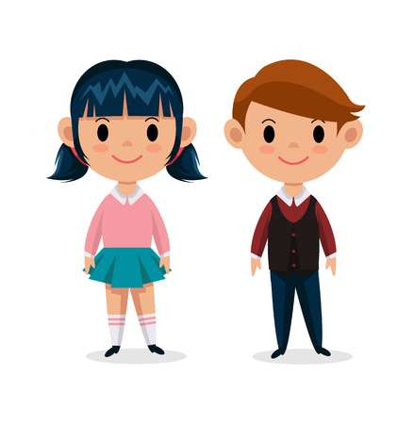

Dziecko zastanawia się, kto będzie dla Jasia i Marysi najbliższą rodziną (mama i tata), nazywa dalszych członków rodziny, kim są dla siebie nawzajem (wnuczek, wnuczka, syn, córka) i jakie zależności ich łączą (babcia to mama mamy), np. Marysia dla Jasia jest siostrą, a dla mamy i taty? (córką). Kim jest dla dziadków? (wnuczką). Dziecko zastanawia się, jacy członkowie mogą jeszcze wchodzić w skład rodziny i kim mogą być dla siebie (ciocia, wujek, brat cioteczny).

Tworzenie makiety drzewa genealogicznego własnej rodziny i umieszczanie podpisów, jeśli nie ma zdjęć członków rodzinny, świetnym pomysłem będzie wykonanie portretu

Przykład:

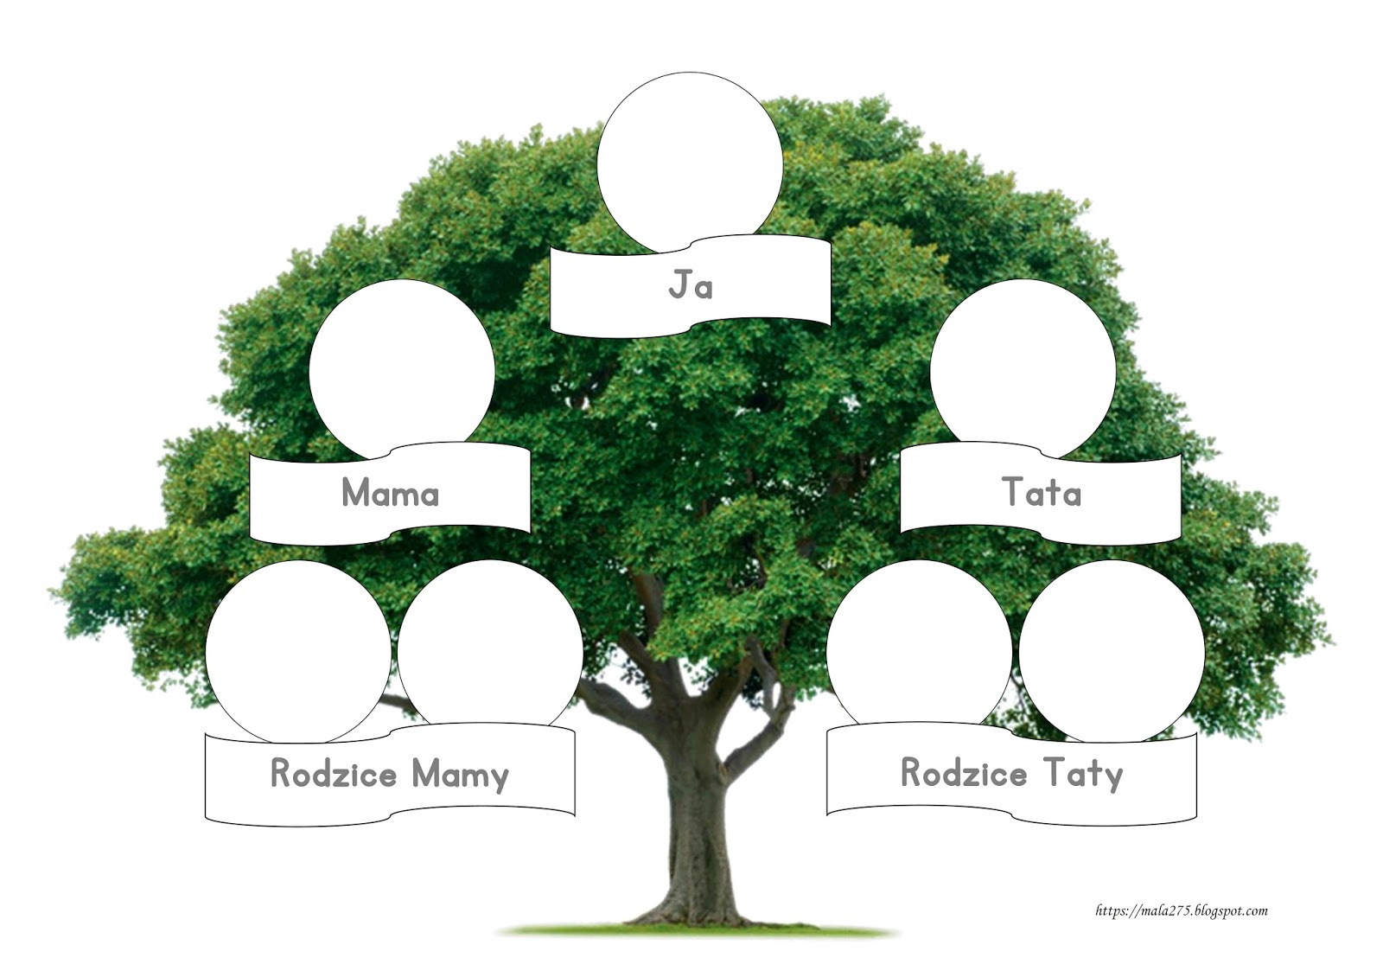

1. **Koło fortuny z emocjami- wytnij koło i strzałkę z bloku technicznego, umieść za pomocą pinezki w środku koła.**

**Dziecko kręci kołem, podaje przykłady sytuacji jakie mogą towarzyszyć wylosowanym emocjom np.**

np. złość, kiedy mama nie chce mi kupić słodyczy; radość, gdy mama przychodzi po mnie do przedszkola.

1. **Wykonaj karty pracy zgodnie z poleceniem**

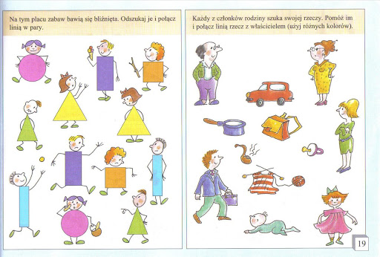

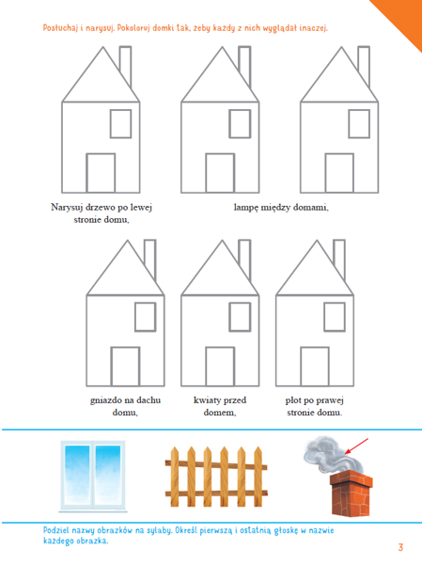

**\*Ostatnie zdanie- dla starszej grupy wiekowej z pomocą rodzica**

1. **Wytnij kolorowe domki, następnie umieść je w odpowiednich miejscach na planszy**

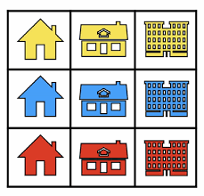

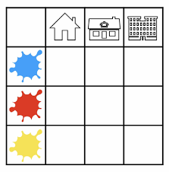

1. **Kocham moją rodzinę, bo… – zabawa słowna techniką niedokończonych zdań.**

Rodzic wypowiada początki zdań dotyczące rodziny, np. Kocham moich rodziców, bo… Kocham moich dziadków, bo… Lubię mój dom, dlatego że… Pomagam rodzicom w... Moja babcia jest najlepsza w… Mój dziadek lubi robić…

Zadaniem dziecka jest dokończenie zdań w dowolny sposób, zgodnie z przeżywanymi emocjami.

1. **Wytnij i wklej elementy zgodnie z wzorem. Co przedstawiają obrazki? Kim są osoby na ilustracji?**

